Presseinformation

Der erste Liebherr-Raupenkran LR 12500-1.0 geht an Sarens

⸺
Sarens von Konzept und Leistung des neuen Raupenkrans überzeugt
Einsätze im Bereich der erneuerbaren Energien stehen im Fokus
LR 12500-1.0 bietet Leistungsreserven auch für weiter steigende Anforderungen
Das Kran- und Schwerlastunternehmen Sarens hat das erste Gerät des neuen Liebherr-Raupenkrans LR 12500-1.0 bestellt. Das global agierende belgische Unternehmen ist vom Konzept und der Leistung des neuen 2.500-Tonnen-Raupenkrans überzeugt und wird ihn vor allem im Bereich der erneuerbaren Energien einsetzen, beispielsweise für das Handling von Offshore-Windkraftanlagen. Für die künftig weiter steigenden Anforderungen in diesem Bereich bietet der neue LR 12500-1.0 reichliche Leistungsreserven.
Ehingen (Donau) (Deutschland), 7. April 2022 – Bei der Konzeptfindung für einen neuen Raupenkran zwischen dem LR 11350 mit 1.350 Tonnen Tragkraft und dem 3.000-Tonner LR 13000 hat sich Liebherr intensiv mit Kunden aus dem Schwerlastbereich ausgetauscht. Das Ergebnis ist der neue LR 12500-1.0 mit 2.500 Tonnen maximaler Tragkraft. Liebherr und seine Kunden sehen in dieser Klasse großes Potential und einen wachsenden Markt für große Raupenkrane.
Mit dem neuen LR 12500-1.0 antwortet Liebherr auf die steigenden Anforderungen des Marktes an große Raupenkrane in den Bereichen Petrochemie und Port-Handling. Gerade der Hafenumschlag von riesigen Komponenten von Offshore- Windkraftanlagen ist zu einem wichtigen Einsatzfeld für große Raupenkrane geworden. Mit seinen Tragfähigkeiten ist der neue 2.500-Tonnen-Raupenkran auch für künftige Aufgaben konzipiert. Entsprechend groß ist das Interesse am neuen LR 12500-1.0.
Sarens war vom Konzept und der Leistungsfähigkeit des neuen 2.500-Tonners schnell überzeugt und hat das erste Gerät bestellt. Geschäftsführer Carl Sarens sagt: „Für uns ist vor allem die hohe Tragkraft des LR 12500-1.0 entscheidend. Wir schließen mit dem neuen Kran die Lücke zwischen unseren Raupen- und Ringerkranen. Einsätze im Bereich der erneuerbaren Energien stehen für den 2.500-Tonner besonders im Fokus. Das Handling von Offshore-Windkraftanlagen in Häfen wird immer wichtiger und die Stückgewichte der Komponenten wachsen.“
Bei der Entwicklung des Transportkonzepts hat Liebherr darauf geachtet, dass der neue Raupenkran global wirtschaftlicher eingesetzt werden kann. Für weltweit operierende Unternehmen wie Sarens ist dies ein wichtiges Kriterium.

Über die Liebherr-Werk Ehingen GmbH
Die Liebherr-Werk Ehingen GmbH ist einer der führenden Hersteller von Mobil- und Raupenkranen. Die Palette der Mobilkrane reicht vom 2-achsigen 35 Tonnen-Kran bis zum Schwerlastkran mit 1.200 Tonnen Traglast und 9-achsigem Fahrgestell. Die Gittermastkrane auf Mobil- oder Raupenfahrwerken erreichen Traglasten bis 3.000 Tonnen. Mit universellen Auslegersystemen und umfangreicher Zusatzausrüstung sind sie auf den Baustellen in der ganzen Welt im Einsatz. 3.800 Mitarbeiter sind am Standort in Ehingen beschäftigt. Ein umfassender, weltweiter Service garantiert eine hohe Verfügbarkeit der Mobil- und Raupenkrane. Im Jahr 2021 wurde ein Umsatz von 2,33 Milliarden Euro im Ehinger Liebherr-Werk erwirtschaftet.
Über die Firmengruppe Liebherr
Die Firmengruppe Liebherr ist ein familiengeführtes Technologieunternehmen mit breit diversifiziertem Produktprogramm. Das Unternehmen zählt zu den größten Baumaschinenherstellern der Welt. Es bietet aber auch auf vielen anderen Gebieten hochwertige, nutzenorientierte Produkte und Dienstleistungen an. Die Firmengruppe umfasst heute über 140 Gesellschaften auf allen Kontinenten. In 2021 beschäftigte sie mehr als 49.000 Mitarbeiterinnen und Mitarbeiter und erwirtschaftete einen konsolidierten Gesamtumsatz von über 11,6 Milliarden Euro. Gegründet wurde Liebherr im Jahr 1949 im süddeutschen Kirchdorf an der Iller. Seither verfolgen die Mitarbeitenden das Ziel, ihre Kunden mit anspruchsvollen Lösungen zu überzeugen und zum technologischen Fortschritt beizutragen.
Bild
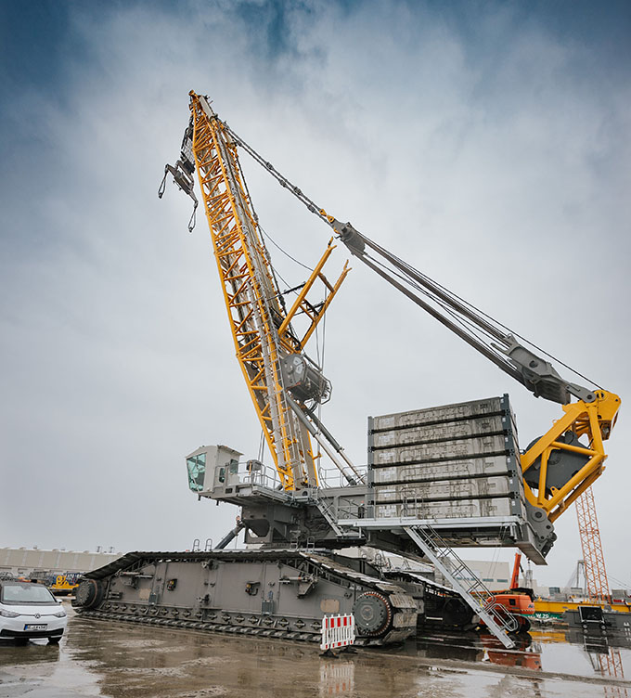
liebherr-crawler-crane-lr12500-1-0.jpg
Das Kran- und Schwerlastunternehmen Sarens hat das erste Gerät des neuen Liebherr-Raupenkrans LR 12500-1.0 bestellt.

Ansprechpartner
Wolfgang Beringer
Marketing and Communication
Telefon: +49 7391/502 - 3663
E-Mail: wolfgang.beringer@liebherr.com
Veröffentlicht von
Liebherr-Werk Ehingen GmbH
Ehingen (Donau) / Deutschland
www.liebherr.com

